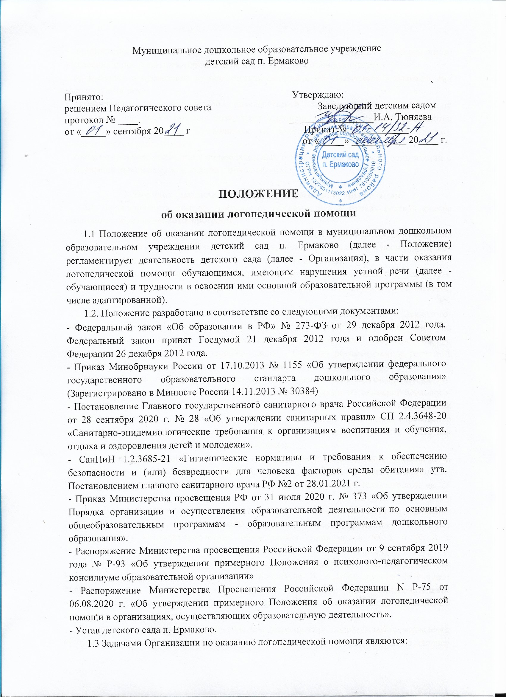

- организация и проведение логопедической диагностики с целью своевременного выявления и последующей коррекции речевых нарушений обучающихся;
- организация и проведение логопедических занятий с обучающимися с выявленными нарушениями речи;
- организация пропедевтической логопедической работы с обучающимися по предупреждению возникновения возможных нарушений в развитии речи (разработка конкретных рекомендаций обучающимся, их родителям (законным представителям), педагогическим работникам);
- консультирование участников образовательных отношений по вопросам организации и содержания логопедической работы с обучающимися.

2. Порядок оказания логопедической помощи в Организации
2.1 Логопедическая помощь оказывается Организацией в рамках сетевой формы реализации образовательных программ.
2.2 При оказании логопедической помощи в Организации ведется документация согласно приложению №1 к Положению. Срок хранения документов составляет не менее трех лет с момента завершения оказания логопедической помощи.
2.3 Количество штатных единиц учителей-логопедов определяется штатным расписанием Организации, регулирующим вопросы оказания логопедической помощи, исходя из:
1) количества обучающихся, имеющих заключение территориальной психолого-медико-педагогической комиссии (далее - ТПМПК) с рекомендациями об обучении по адаптированной основной образовательной программе для обучающихся с ограниченными возможностями здоровья (далее - ОВЗ) из рекомендуемого расчета 1 штатная единица учителя-логопеда на 6-12 указанных обучающихся;
2) количества обучающихся, имеющих заключение психолого-педагогического консилиума (далее - ППк) и (или) ТПМПК с рекомендациями об оказании психолого-педагогической помощи; обучающихся, испытывающим трудности в освоении основной общеобразовательной программы, развитии и социальной адаптации, (проведение коррекционных занятий с учителем-логопедом) из рекомендуемого расчета 1 штатная единица учителя-логопеда на 25 таких обучающихся;
3) количества обучающихся, имеющих высокий риск возникновения нарушений речи, выявленный по итогам логопедической диагностики, проведенной учителем-логопедом Организации, из рекомендуемого расчета 1 штатная единица учителя-логопеда на 25 таких обучающихся.
2.4 Логопедическая помощь осуществляется на основании личного заявления родителей (законных представителей) и (или) согласия родителей (законных представителей) несовершеннолетних обучающихся (приложения № 2 и № 3 к Положению).
2.5 Логопедическая диагностика осуществляется не менее двух раз в год, включая входное и контрольное диагностические мероприятия. В сентябре проводится входное диагностическое мероприятие продолжительностью 21 день. Заключительное контрольное диагностическое мероприятие проводится в мае. Его продолжительность составляет не менее 15 дней.
Входное и контрольное диагностические мероприятия подразумевают проведение общего срезового обследования обучающихся, обследование обучающихся по запросу родителей (законных представителей) несовершеннолетних обучающихся, педагогических работников, углубленное обследование обучающихся, имеющих нарушения устной речи и получающих логопедическую помощь с целью составления или уточнения плана коррекционной работы учителя-логопеда и другие варианты диагностики, уточняющие речевой статус обучающегося.
По запросу педагогических работников, родителей (законных представителей), возможна организация внеплановых диагностических мер в отношении обучающихся, демонстрирующих признаки нарушения устной речи (в рамках работы психолого-педагогического консилиума Организации).
В случае инициации внеплановых диагностических мероприятий педагогическим работником, им должна быть подготовлена педагогическая характеристика (приложение № 4 к Положению) обучающегося, демонстрирующего признаки нарушения устной речи, и оформлено обращение к учителю-логопеду. После получения обращения учитель-логопед проводит диагностические мероприятия с учетом пункта 2.5. Положения.
2.6 Списочный состав обучающихся, нуждающихся в получении логопедической помощи, формируется на основании результатов логопедической диагностики с учетом выраженности речевого нарушения обучающегося, рекомендаций ТПМПК и (или) ППк.
Зачисление обучающихся на логопедические занятия на основе рекомендаций ППк может производиться в течение всего учебного года. Отчисление обучающихся с логопедических занятий осуществляется по мере преодоления речевых нарушений, компенсации речевых особенностей конкретного ребенка.
Список детей, зачисленных в группу компенсирующей направленности для детей с тяжелыми нарушениями речи, утверждается руководителем Организации в начале учебного года. Продолжительность обучения ребенка в группе компенсирующей направленности определяется рекомендациями ТПМПК и составляет 1-3 года. Решение о продлении срока оказания коррекционно-развивающей помощи ребенку принимается ТПМПК.
Зачисление на логопедические занятия обучающихся, нуждающихся в получении логопедической помощи, и их отчисление осуществляется на основании распорядительного акта руководителя Организации.
2.7 Логопедические занятия с обучающимися проводятся в индивидуальной и(или) групповой/подгрупповой формах. Количество и периодичность групповых/подгрупповых и индивидуальных занятий определяется учителем- логопедом с учетом выраженности речевого нарушения обучающегося, рекомендаций ТПМПК и (или) ППк.
2.8 Логопедические занятия с обучающимися проводятся с учетом режима работы Организации.
2.9 Содержание и формы коррекционной работы с обучающимися определяются учителем-логопедом на основании рекомендаций ТПМПК, ППк и результатов логопедической диагностики.
2.10 Логопедические занятия проводятся в помещениях (логопедический кабинет, групповое помещение), оборудованных с учетом особых образовательных потребностей обучающихся и состояния их здоровья и отвечающих санитарно-гигиеническим требованиям, предъявляемым к данным помещениям (приложение № 5 к Положению).
2.11 В рабочее время учителей-логопедов включается непосредственно педагогическая работа с обучающимися из расчета 20 часов в неделю за ставку заработной платы, а также другая педагогическая работа, предусмотренная трудовыми (должностными) обязанностями и (или) индивидуальным планом, - методическая, подготовительная, организационная и иная. График работы учителя-логопеда составляется на первое сентября текущего учебного года и утверждается заведующим.
2.12 Консультативная деятельность учителей-логопедов заключается в формировании единой стратегии эффективного преодоления речевых особенностей обучающихся при совместной работе всех участников образовательного процесса (административных и педагогических работников Организации, родителей (законных представителей), которая предполагает информирование о задачах, специфике, особенностях организации коррекционно-развивающей работы учителя-логопеда с обучающимся.
Консультативная деятельность осуществляется путем:
- индивидуального и группового консультирования родителей (законных представителей),
- педагогических работников Организации;
- с помощью информационных стендов,
- посредством средств информационно-коммуникационного пространства.

3. Логопедическая помощь при освоении

образовательных программ дошкольного образования
3.1. Содержание и формы деятельности учителя-логопеда (учителей - логопедов) по оказанию помощи детям, испытывающим трудности в освоении образовательных программ дошкольного образования, определяются с учетом локальных нормативных актов Организации.
3.2. На логопедические занятия зачисляются воспитанники массовых групп (первоочередное преимущество при зачислении имеют дети старшего дошкольного возраста); воспитанники с ОВЗ, имеющих заключение ПМПК с рекомендацией об обучении по адаптированной основной образовательной программе дошкольного образования.
3.3. Логопедическая помощь осуществляется в соответствии с пунктом 2.4 Положения.
  - Рекомендуемая периодичность проведения логопедических занятий:
- для воспитанников с ОВЗ, имеющих заключение ТПМПК с рекомендацией об обучении по адаптированной основной образовательной программе дошкольного образования, определяется выраженностью речевого нарушения и требованиями адаптированной основной образовательной программы и составляет не менее двух логопедических занятий в неделю (в форме групповых/ подгрупповых и индивидуальных занятий);
- для воспитанников, имеющих заключение ППк и (или) ТПМПК с рекомендациями об оказании психолого-педагогической помощи обучающимся, испытывающим трудности в освоении основных общеобразовательных программ, развитии и социальной адаптации (проведении коррекционных занятий с учителем-логопедом), определяется выраженностью речевого нарушения и составляет не менее двух логопедических занятий в неделю (в форме групповых/подгрупповых и индивидуальных занятий);
- для воспитанников, имеющих высокий риск возникновения нарушений речи, выявленный по итогам логопедической диагностики, определяется (в форме групповых и (или) индивидуальных занятий) в соответствии с программой психолого-педагогического сопровождения, разработанной и утвержденной ДОО.
При организации логопедической помощи детям раннего возраста занятия могут проводиться в форме консультирования родителей (законных представителей) по вопросам организации деятельности их ребенка, создания предметно-развивающей среды и обеспечения социальной ситуации развития.
3.5 Продолжительность логопедических занятий определяется в соответствии с санитарно-эпидемиологическими требованиями и составляет:
- для детей от 3 до 4-х лет - не более 15 мин;
- для детей от 4-х до 5-ти лет - не более 20 мин;
- для детей от 5 до 6-ти лет - не более 25 мин;
- для детей от 6-ти до 7-ми лет - не более 30 мин.
3.6 Предельная наполняемость групповых/подгрупповых занятий:
- для воспитанников с ОВЗ, имеющих заключение ТПМПК с рекомендациями об обучении по адаптированной основной образовательной программе дошкольного образования - не более 6 - 8человек;
- для воспитанников, имеющих заключение ППк и (или) ТПМПК с рекомендациями об оказании психолого-педагогической помощи обучающимся, испытывающим трудности в освоении основных общеобразовательных программ, развитии и социальной адаптации (проведении коррекционных занятий с учителем - логопедом) не более 6- 8 человек;
- для воспитанников, имеющих высокий риск возникновения нарушений речи, выявленный по итогам логопедической диагностики, предельная наполняемость группы определяется в соответствии с программой психолого-педагогического сопровождения, разработанной и утвержденной Организацией

Приложение № 1
Документация Организации при оказании логопедической помощи
1. Программы /планы логопедической работы.
2. Годовой план работы учителя-логопеда.
3. Утвержденный список воспитанников, получающих логопедическую помощь
4. Расписание логопедических занятий.
5. Индивидуальные карты речевого развития обучающихся, получающих логопедическую помощь.
6. Журнал учета посещаемости логопедических занятий.
7. Журнал мониторинга речевого развития воспитанников Организации.
8. Отчетная документация по результатам логопедической работы.

Приложение № 2
Заведующему детским садом
Тюняевой И. А.
от______________________________
ФИО родителя (законного представителя)

Согласие родителя (законного представителя) на проведение
логопедического обследования обучающегося

Я, ____________________________________________________________________________
ФИО родителя (законного представителя) обучающегося

являясь родителем (законным представителем) (нужное подчеркнуть)

____________________________________________________________________________

____________________________________________________________________________
(ФИО, № группы, в котором /ой обучается обучающийся, дата (дд.мм.гг.) рождения)
выражаю согласие на проведение логопедического обследования моего ребенка.

« » ___________ 20____г. _______ /__________________________/
(подпись) (расшифровка подписи

Приложение № 3
Заведующему детским садом
Тюняевой И. А
от______________________________
ФИО родителя (законного представителя)

Заявление

Я, _______________________________________________________________________
ФИО родителя (законного представителя) обучающегося

являясь родителем (законным представителем) (нужное подчеркнуть)

___________________________________________________________________________
_____________________________________________________________________________
(ФИО, № группы, в которой обучается обучающийся, дата (дд.мм.гг.) рождения)
прошу организовать для моего ребенка логопедические занятия в соответствии с рекомендациями ТПМПК/ППк/учителя-логопеда (нужное подчеркнуть).
С результатами логопедического обследования ребёнка, условиями зачисления на занятия и правилами работы ознакомлен (а).

«_____» 20_____ г. /_____________/______________________________
подпись расшифровка подписи

Приложение № 4
Педагогическая характеристика на обучающегося
____________________________________________________________
(ФИО, дата рождения, группа)
Общие сведения:
- дата поступления в Организацию;
- образовательная программа (полное наименование);
- особенности организации образования: (группа комбинированной направленности, компенсирующей направленности, общеразвивающая);
- факты, способные повлиять на поведение и успеваемость ребенка (в образовательной организации): переход из одной образовательной организации в другую образовательную организацию (причины), межличностные конфликты в среде сверстников; конфликт семьи с организацией, осуществляющей образовательную деятельность, плана, наличие частых, хронических заболеваний или пропусков учебных занятий и др.;
- состав семьи (перечислить, с кем проживает ребенок - родственные отношения и количество детей/взрослых);
- трудности, переживаемые в семье.
Информация об условиях и результатах образования ребенка в организации, осуществляющей образовательную деятельность:
- Динамика освоения программного материала:
- учебно-методический комплект, по которому обучается ребенок (авторы или название);
- соответствие объема знаний, умений и навыков требованиям программы (для обучающегося по образовательной программе дошкольного образования: достижение целевых ориентиров (в соответствии с годом обучения)): (фактически отсутствует, крайне незначительна, невысокая, неравномерная).
- Особенности, влияющие на результативность обучения: мотивация к обучению (фактически не проявляется, недостаточная, нестабильная), сензитивностъ в отношениях с педагогами в учебной деятельности (на критику обижается, дает аффективную вспышку протеста, прекращает деятельность, фактически не реагирует, другое), качество деятельности при этом (ухудшается, остается без изменений, снижается), эмоциональная напряженность при необходимости публичного ответа, контрольной работы и пр. (высокая, неравномерная, нестабильная, не выявляется), истощаемость (высокая, с очевидным снижением качества деятельности и пр., умеренная, незначительная) и др.
- Отношение семьи к трудностям ребенка (от игнорирования до готовности к сотрудничеству), наличие других родственников или близких людей, пытающихся оказать поддержку, факты дополнительных (оплачиваемых родителями (законными представителями)) занятий с ребенком (занятия с логопедом, дефектологом, психологом, репетиторство).
- Получаемая коррекционно-развивающая, психолого-педагогическая помощь (конкретизировать); (занятия с логопедом, дефектологом, психологом - указать длительность, т.е. когда начались /закончились занятия).

Учитель-логопед, принявший обращение: _________________________________________
(указать ФИО, должность)
Результат обращения:__________________________________________________________
_____________________________________________________________________________
«_____» 20_____ г. /_____________/______________________________
подпись расшифровка подписи
Приложение № 5
Рекомендации по оснащению помещений
для логопедических занятий
При оснащении помещений для логопедических занятий с детьми, испытывающими трудности в освоении образовательных программ дошкольного образования, рекомендуется предусматривать рабочую зону учителя-логопеда, зону коррекционно-развивающих занятий и игровую зону.
В рабочей зоне учителя-логопеда рекомендуется размещать мебель для ведения профессиональной документации, хранения дидактического материала и консультирования педагогов и родителей (законных представителей) детей; рабочую зону учителя-логопеда рекомендуется оборудовать рабочим местом, канцелярией, офисной оргтехникой.
Зону коррекционно-развивающих занятий рекомендуется оборудовать приборами дополнительного освещения, настенным зеркалом, дидактическими играми, передвижной детской мебелью для планирования учебного пространства в зависимости от возрастных, психофизических и речевых потребностей детей.
При оснащении игровой зоны рекомендуется предусматривать полифункциональное, многопрофильное модульное оборудование, направленное на максимальное раскрытие коммуникативных, сенсомоторных и творческих возможностей детей.

